MIT503 Algoritma ve Veri Yapıları
Ara Sınav Projesi

LIFO yıgınının push ve pop algoritmaları

Ad Soyad: Yuriy Mishchenko
Öğrenci No: 1000001
E. posta: yuriy.mishchenko@toros.edu.tr

1 Ocak 1970

Bölüm A:
Yığın “push” ve “pop” algoritmaları, bir yıgına elemanı eklemek ve cıkartmak için kullanılır. LIFO yıgın demek ki son eklendiği eleman dışarı ilk cıkar.
Buna göre, bir dizi ve bir sayaç değişkeni kullanarak uygulanmış olan bir yığına yeni elemanı eklemek için, sayacın değeri birle artılır ve eleman dizinin sayaçtaki pozisyonuna konulur. İşte bu “push” algoritmasıdır. Son geldiği elemanı dışarı çıkartmak için, şuanki sayaç dizi pozisyonundan eleman dışarı çıkartılır ve sayaç değeri birle azaltılır.

Bölüm B:
Algoritmada kullanılacak değişkenler ve girişler şu şekildedir:
“S”: yığının sayacı, tamsayı;
“D”: yığının dizisi, bir genel dizi;
"E": “push”ta girdi elemanı, bir genel nesne;

Bölüm C:
“Push” algoritmasının sözde kodu
D=yığının dizisi
S=yığının sayacı
E=girdi nesnesi

S:=S+1
D[S]:=E

“Pop” algoritmasının sözde kodu
D=yığının dizisi
S=yığının sayacı

Çıktı:=D[S]
S:=S-1

Bölüm D:
“Push” algoritmasının akış şeması:
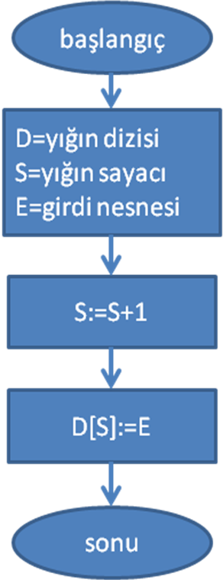
“Pop” algoritmasının akış şeması:
